**2023 жылдағы «Айша» бөбекжайы**

**педагогтерінің жетістіктері**

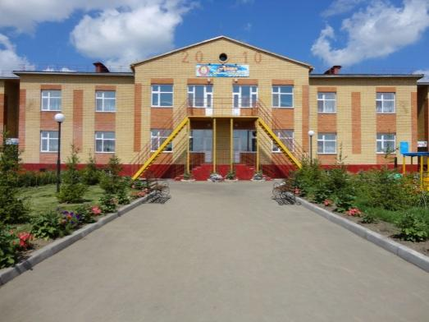

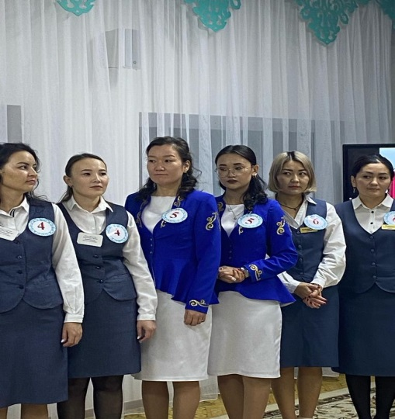 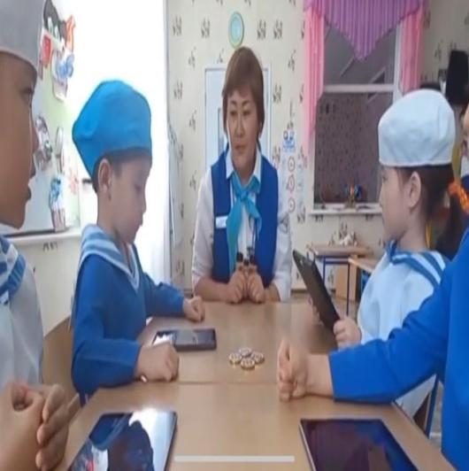  ***«Жас маман мен тәлімгер-2023» «Үздік тәрбиеші-2023»***

***Менкина А.Д., Бельгумбаева А.А. Курманова Ж.К. ІІІ орын.***

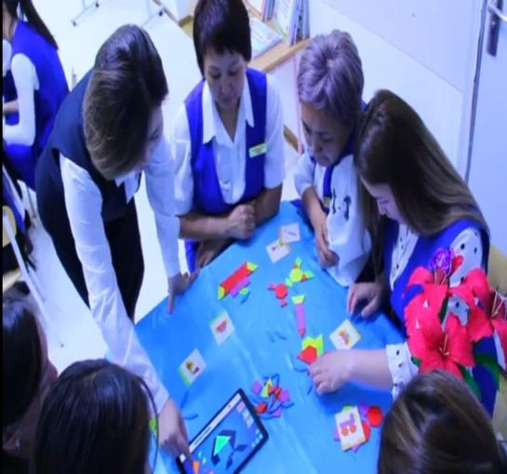 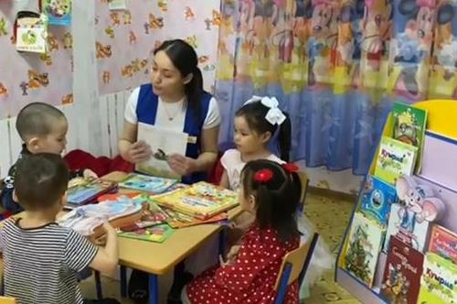

***«Жыл әдіскері-2023» «Балаларға базарлық»***

***Сулейменова Ж.Ж. ІІІ орын. Мамедова А.Б. ІІ орын***

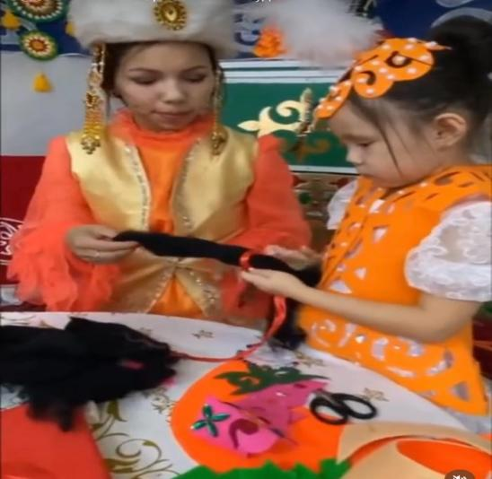 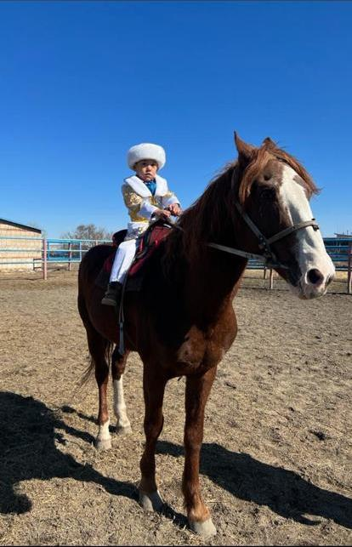

***«Ана көрген тон пішер...» «Мен зерттеушімін»***

***Гран при, жетекші: Кутфенова Г.К. «Жас эколог», жетекшісі: Курманова Ж.К.***